Параллельные прямые

Определение
Две прямые на плоскости называются параллельными, если они не имеют общих точек.

Аксиома
Через данную точку можно провести не более одной прямой, параллельной данной.

Теорема
Если прямая пересекает одну из двух данных параллельных прямых, то она пересекает и вторую.

Доказательство
Пусть прямые и параллельны, и прямая пересекает прямую в точке .
Если предположить, что прямая не пересекает прямую , то получится, что через точку проходит две прямые, параллельные прямой , что противоречит аксиоме.

Теорема
Если две прямые параллельны третьей прямой, то они параллельны.

Доказательство
Пусть прямые и параллельны прямой . Если предположить, что прямые и пересекаются в точке , то получится, что через точку проходит две прямые, параллельные прямой , что противоречит аксиоме .

Лемма
Если две прямые перпендикулярны данной прямой, то они параллельны.
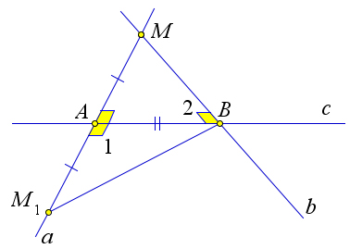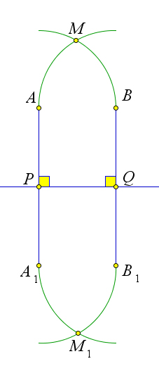

Доказательство

Первый способ.
Пусть .
Докажем, что .
Предположим противное: .
Выберем на прямой точку так, чтобы .
Тогда по первому признаку равенства треугольников (, – общая, ).
Но тогда , следовательно, , то есть точки лежат на одной прямой, а это противоречит аксиоме, так как прямые и пересекаются в двух различных точках и .

Второй способ.
Рассмотрим прямые и перпендикулярные прямой .
Мысленно перегнем рисунок по прямой .
Так как , то луч наложится на луч .
Аналогично, луч наложится на луч .
Поэтому, если предположить, что прямые и пересекаются в точке , то эта точка наложится на некоторую точку , также лежащую на этих прямых, что противоречит аксиоме.

Признаки параллельности прямых
- Если при пересечении двух прямых третьей образуются равные внутренние накрест лежащие углы, то прямые параллельны.
- Если при пересечении двух прямых третьей образуются равные соответственные углы, то прямые параллельны.
- Если при пересечении двух прямых третьей сумма односторонних углов равна , то прямые параллельны.

Доказательство
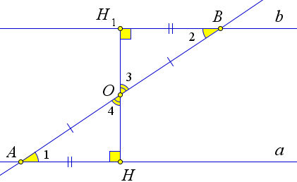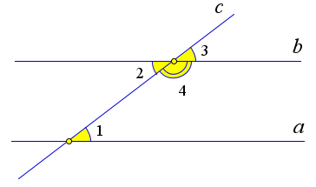

Докажем первый пункт теоремы.
Пусть при пересечении прямых и секущей накрест лежащие углы равны: .
Докажем, что тогда .
Если .
Тогда в силу леммы.
Рассмотрим случай, когда .
Проведем из точки – середины отрезка – перпендикуляр к прямой .
От точки на прямой отложим отрезок равный отрезку .
Тогда по первому признаку равенства треугольников ().
Следовательно, .
Из равенства следует, что точки и лежат на одной прямой.
Из равенства следует, что прямые и перпендикулярны к прямой , и следовательно, параллельны по лемме.

Докажем второй пункт.
Пусть при пересечении прямых и секущей соответственные углы равны: .
Покажем, что .
Действительно, , как вертикальные.
Следовательно, , и прямые и параллельны по первому пункту теоремы.

Докажем третий пункт.
Пусть при пересечении прямых и секущей .
Покажем, что .
Действительно, .
Следовательно, , и прямые и параллельны по первому пункту теоремы.

Свойства параллельности прямых
Если две параллельные прямые пересечены третьей прямой, то образованные при этом накрест лежащие углы равны, соответственные углы равны, и сумма односторонних углов равна .
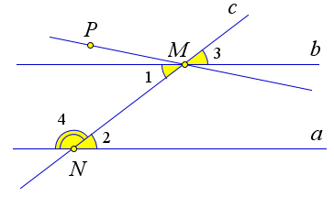

Доказательство
Пусть параллельные прямые и пересечены секущей .
Покажем, что накрест лежащие углы, например и , равны.
Предположим противное, то есть .
Отложим от луча угол , равный углу , так, чтобы и были накрест лежащими при пересечении и секущей .
Тогда по теореме .
Тогда через точку проходит две прямые ( и ) параллельные прямой , а это противоречит аксиоме.
Значит .
Так как как вертикальные, то , то есть соответственные углы равны.
Так как и смежные, то .
То есть сумма односторонних углов равна .

